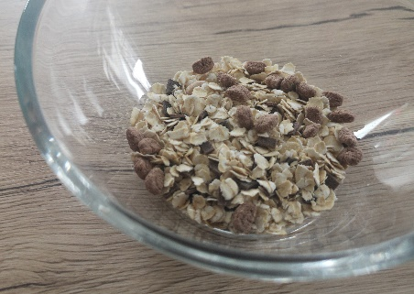
In der Natur hat jeder Stoff besondere chemische und physikalische Merkmale, etwa wie die Teilchen-größe, die Siedetemperatur oder die Eigenart, magnetisch wechselzuwirken. Nur selten finden sich Reinstoffe wie Gold. Die meisten Substanzen liegen als mehr oder weniger komplexe Gemische vor. Sollen die Gemische nun in ihre einzelnen Bestandteile aufgetrennt werden, lassen sich diese unterschiedlichen Eigenschaften gut dafür nutzen.
In unserem Alltag mischen wir ständig Stoffe miteinander – beim Teekochen oder im Frühstücksmüsli. Da ist es gewollt, dass sich der Zucker zum Süßen vollständig auflöst oder die Milch die harten Flocken schön einweicht. Wie aber lassen sich solche Gemische wieder in ihre einzelnen Bestandteile auftrennen? Auf welche Weise lässt sich z. B. verschmutztes Wasser wieder reinigen? Diesen Fragen gehen wir in den folgenden Experimenten gemeinsam nach.

Nenne fünf Stoffeigenschaften. (Tipp: Nutze dafür auch den Text oben.)

Finde drei Beispiele für Stoffgemische.

Überlege, ob es sich bei Kuhmilch um einen Reinstoff handelt und begründe deine Antwort.

Versuch 1
Durchführung:
Material
2x Becherglas oder Trinkglas (ca. 200 ml)
2x Teelöffel,
Wasser, Salz, Sand
Fülle beide Bechergläser ca. halbvoll mit Wasser. Gib nun in das eine Glas 1 Teelöffel voll Salz und in das andere 1 Teelöffel voll Sand. Rühre in beiden Gefäßen mit dem jeweiligen Löffel ca. 1 Minute fleißig um und lasse sie dann in Ruhe stehen.

Beobachte, was passiert, und notiere, wie sich die beiden Stoffe im Wasser verhalten. Beschreibe, welche Veränderung sich nach 5-10 Minuten erkennen lässt.

Versuch 2
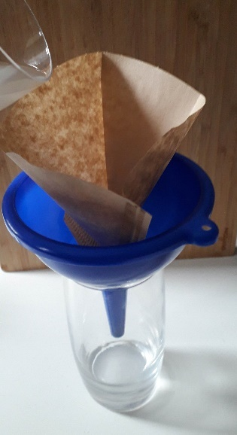
Material
2x Becherglas oder Trinkglas (ca. 200 ml)
mit Salz bzw. Sand aus Versuch 1,
2x Trichter,
2x Filterpapier (Kaffeefiltertüten),
2x leeres Auffanggefäß (z. B. Trinkflasche 500 ml oder Trinkglas)

Durchführung:
Verwende für dieses Experiment die beiden Bechergläser aus Versuch 1.
Baue das Trennungsverfahren jeweils für die Probe mit Salz und die Probe mit Sand gemäß der Abbildung auf und führe die Filtrationen nacheinander durch.

Prüfe den Erfolg der Trennung, indem du das filtrierte Wasser auf seine Bestandteile untersuchst und es kostest. Notiere deine Beobachtungen.

Überlege dir, für welche Stoffgemische die Filtration eine gute Trennmethode darstellt. Begründe deine Meinung und beschrifte dazu die Abbildung unten.

Auf welche Art ließe sich der Sand noch vom Wasser trennen?

Finde eine Möglichkeit heraus, wie das Salz aus dem Wasser zurückgewonnen (von ihm getrennt) werden könnte.

Ergänze die folgende Tabelle. Nutze dafür deine Erfahrungen aus den Versuchen und deine bisherigen Kenntnisse.
Trage auch weitere Stoffeigenschaften ein. Hierfür kannst du im Internet recherchieren.

 | Wasser | Sand | Salz | Eisenspäne
Siedetemperatur | 100 °C | >2.200 °C | >1.460 °C | 3.000 °C
Löslichkeit in Wasser
Magnetische Wechselwirkung

Knobelaufgabe für Stofftrennungs-Detektive

Überlege dir, wie man ein Gemisch aus Eisenpulver, Salz und Sand vollständig auftrennen könnte.

Tipp: Für dieses Gedanken-Experiment stehen dir alle Materialien zur Verfügung, die du benötigst. Die Trennung erfolgt nacheinander in einzelnen Schritten. Nutze auch die Informationen des Arbeitsblatts dazu.

